今日动态
2026.1.8
一、早晨入园
小朋友们围坐在小桌边，拿着点心配着牛奶，有的专注啃着手里的饼干，有的小口抿着杯里的奶，整个教室暖乎乎的，透着晨间的悠闲劲儿～
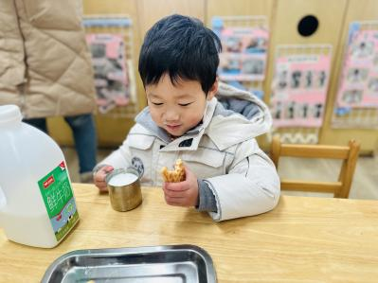 | 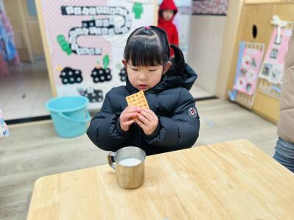 | 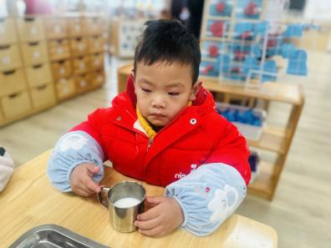
二、区域游戏
区域游戏时间里，小朋友们各自扎进喜欢的 “小天地”：有的在建构区搭积木，小手稳稳地摞起木块；有的在娃娃家当 “小家长”，轻轻给娃娃喂饭、摆弄厨具；还有的凑在操作区、益智区里，专注地拼搭材料、匹配卡片，也有孩子趴在软垫上翻看绘本。整个教室热热闹闹又各有节奏，每个小朋友都在游戏里忙着动手、动脑，透着满满的活力～
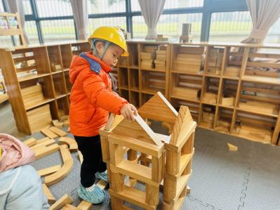 | 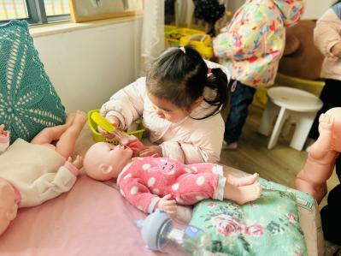 | 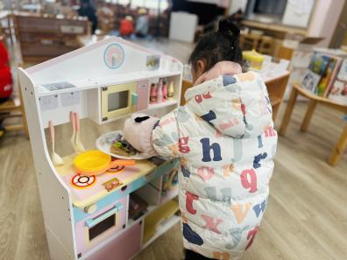
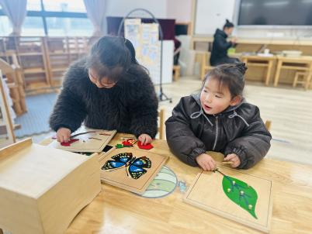 | 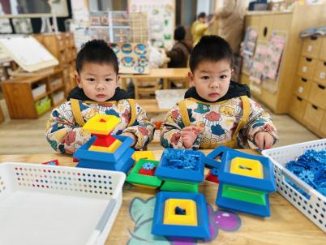 | 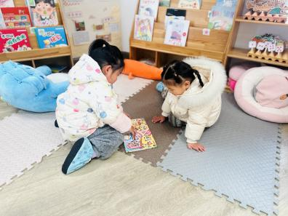
三、集体活动
我们国家正在倡导全民健身，越来越多的人们也开始重视体育锻练的作用，崇尚健康的生活方式正在一点点地影响我们周围的每一个人。本次活动主要通过引导幼儿欣赏各种各样的运动图片，仔细观察运动中的人物姿态，充分发挥想象力展现不同动态的人物形象，感受运动中蓬勃健康的生命力和美好。
活动中，杨静怡、邓安茉、谢语恬、姚泽伊、崔槿妍等孩子们认真倾听，十分投入，张梓湉、李韵韵、赵梓冉、孟瑞琳、丁橙、邓孟泽、刘骏、薛思宇等孩子们积极举手，万楷瑞、卢芊汐、陈筱槿、严梓宁、殷悦、高灵汐、陈逸然、孙璟霖、何璟、何玘、李恪、郭佳奕、陈甲佑作画专注，尽量表现出人物的动态形象。

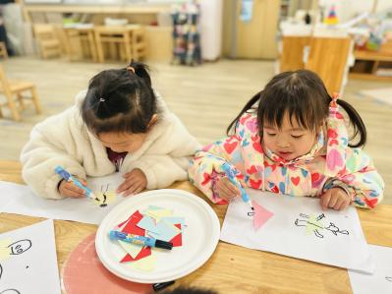 | 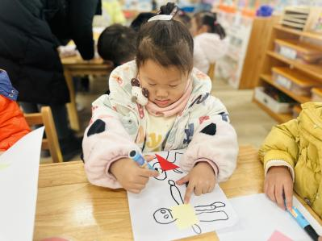 | 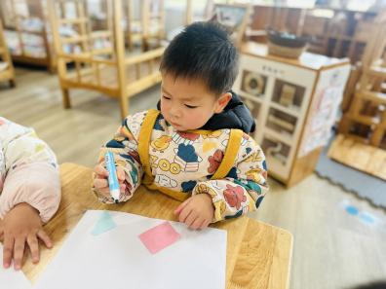
四、午餐
今天的午餐是南瓜饭、茄汁鳕鱼、上汤娃娃菜和羊肚菌猪肚汤。小朋友们围坐在桌边自主进餐：有的拿着勺子专注扒饭，有的小口抿着汤，餐盘里的饭菜慢慢变少，整个教室透着温馨的吃饭氛围～
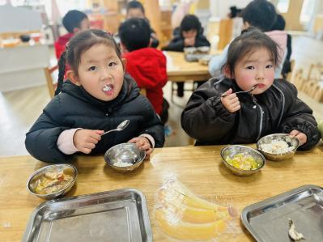 | 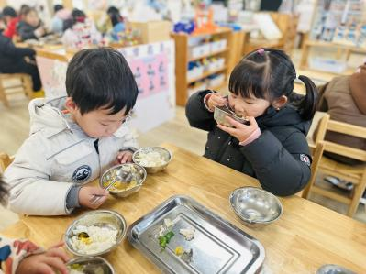 | 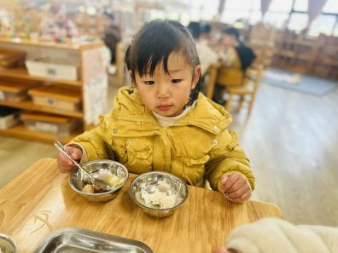

五、温馨提示
幼儿个人卫生习惯温馨提示：
1.虽然天气寒冷🥶，有条件的话，给幼儿洗洗🧼澡🛀，可以促进新陈代谢！
2.帮助幼儿修剪指甲，洗洗头发，泡泡脚，养成良好个人卫生习惯！
3.换上干净衣服、鞋子、袜子🧦~长时间不换，会有味道哦！

